GUÍA Nº 4: Zonas naturales
características del Clima
Clima: es el conjunto de condiciones atmosféricas propias de una zona. Los elementos del clima incluyen aspectos como la temperatura, las precipitaciones, la humedad y el viento. En Chile como consecuencia de la extensa longitud territorial y las diferencias de relieve se presentan diversos climas.

Para tener más información zonas naturales de Chile:
https://www.youtube.com/watch?v=kHFlmqNqrZ4
NOMBRE:
CURSO: | 5° Básico | FECHA DE ENTREGA |  | 25 DE MARZO DE 2020
UNIDAD: La diversidad geográfica de Chile  OBJETIVO DE APRENDIZAJE  OA Nº 09 Caracterizar las grandes zonas de  Chile y sus paisajes (Norte Grande, Norte Chico, Zona Central, Zona Sur y Zona Austral), considerando ubicación, clima (temperatura y precipitaciones), relieve, hidrografía, población y recursos naturales, entre otros. |  |  | HABILIDADES DEL O.A |  | HABILIDADES DE LA GUIA
 |  |  | Identificar las grandes zonas naturales del país. |  | X
 |  |  | Conocer las características de los principales climas en Chile. |  | X
Actividad: Lee la información que se presenta, subraya y realiza un cuadro resumen en tu cuaderno apoyado por el mapa que se encuentra al final de la guía,

Zonas Climáticas de Chile
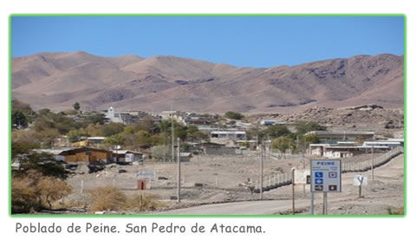
Norte Grande:
Esta zona presenta temperaturas muy altas durante el día y escasas precipitaciones (lluvias) a lo largo del año. También es propio de esta zona la presencia de neblinas en la costa y en algunas quebradas, las que reciben el nombre de camanchaca. Los climas presentes en esta zona corresponden a: clima desértico costero, clima desértico normal y desértico de altura.

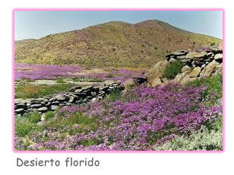
Norte Chico: Posee un clima semihúmedo en la costa y semiárido hacia el interior también llamado estepárico con precipitaciones irregulares en invierno. Cada 5 a 7 años, en las regiones de Atacama y Coquimbo aumentan en forma considerable las precipitaciones, lo que provoca que los suelos áridos, ahora húmedos por la lluvia, hagan florecer las semillas y bulbos enterrados en ellos, surgiendo una cubierta herbácea de múltiples colores, es conocido como desierto florido.
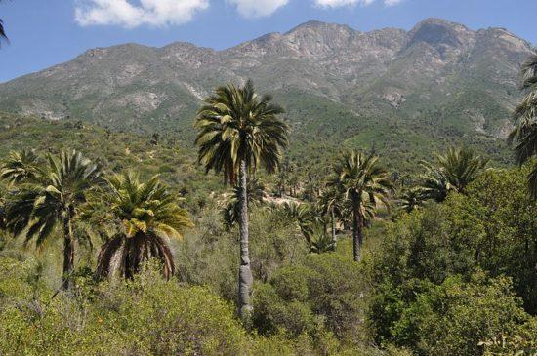
Zona central: En esta zona se presentan climas templados cálidos (mediterráneos), que se caracterizan por sus temperaturas moderadas y precipitaciones que se concentran en los inviernos, las que aumentan hacia la zona sur.
En la costa el clima templado se presenta con abundante nubosidad y con temperaturas más parejas que en el interior, debido a la influencia del mar.
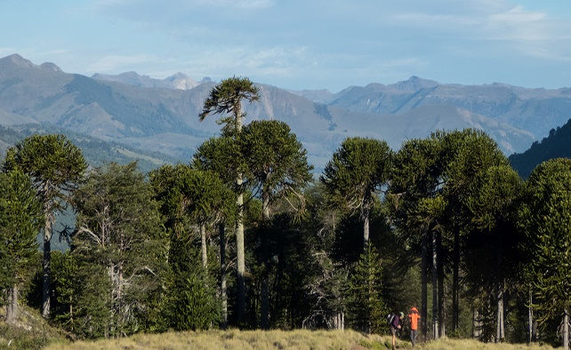
Zona Sur: Son climas templados húmedos, se caracteriza por cielos cubiertos de nubes durante gran parte del año y bajas temperaturas, solo entre diciembre y febrero se dejan sentir con mayor intensidad las características del verano cielos despejados, menor nivel de precipitaciones que suelen ser abundantes el resto del año.
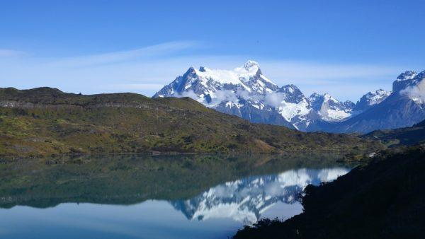
Zona Austral: Predominan los climas templados fríos y lluviosos. El choque de masas de aire frío que vienen de la Antártica con masas de aire más cálido que viene de la zona templada, explican las abundantes precipitaciones y los cielos casi permanentemente nublados, que caracterizan gran parte de la región.
Lo que es común a toda esta zona es la continua presencia de vientos fuertes y fríos que generan una sensación térmica más gélida que la que registran los termómetros.

